
ročník 42 Prosinec 2010 číslo 12

VYDÁVÁ OBEC HRUSICE, WWW.OBEC-HRUSICE .CZ, OUHRUSICE@QUICK.CZ, TEL/FAX 323655326

První písemná zmínka o Hrusicích je uchovaná v panovnickém dekretu Přemysla Otakara I., daného na pražském hradě 17. ledna 1205. ( Kromě jména Hrusice se vyskytuje i tvar Hrušice. )

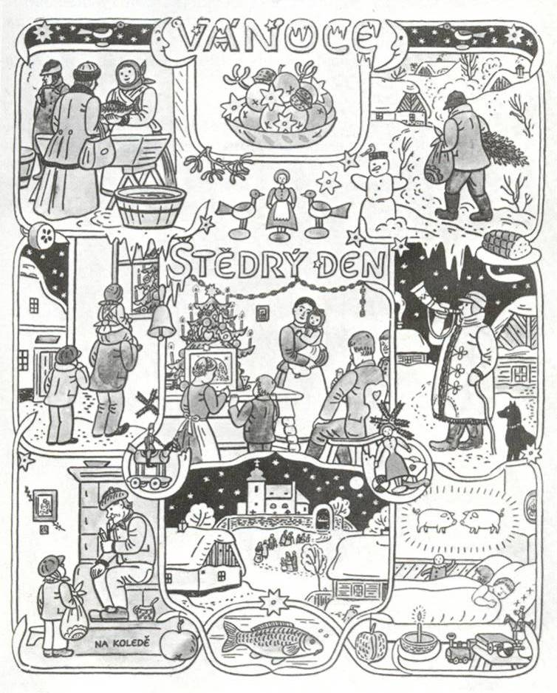
Vážení a milí spoluobčané, vážení čtenáři „ Hlasu Hrusic“!

Protože se blíží ty nejočekávanější a nejkrásnější svátky v roce, svátky vánoční, dovolte mi, abych Vám všem občanům naší obce, rodákům a přátelům naší obce, čtenářům „Hlasu Hrusic“, našim chatařům a návštěvníkům naší obce, ze srdce popřál prožití vánočních svátků v klidu a pohodě v kruhu vašich rodin a nejbližších přátel a současně Vám přeji do Nového roku 2011 mnoho štěstí a zdraví, osobních úspěchů, prostě vše nejlepší!!!

Děkuji Vám za vše dobré, co jste v roce 2010 udělali pro naši obec, rodnou obec národního umělce Josefa Lady. Nesmírně si vážím, každé lidské činnosti, která přispívá ke spokojenému životu nás všech a přispívá k dobrému jménu a vzhledu naší obce. Prožívejme život v pokoře a vzájemné ohleduplnosti.
V hluboké úctě k Vám
Ladislav Tesařík
starosta obce

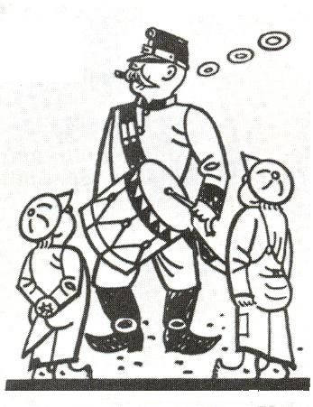
Odvoz popelnic v roce 2011
První svoz v roce 2011 začíná v úterý – 11. ledna 2011. Termín svozu zůstává stejný jako v roce 2010, to znamená sudé týdny vždy v úterý – cyklus 1 x za 14 dní. Měsíční cyklus odvozu popelnic bude v těchto termínech: 11. ledna, 8. února, 8. března, 5. dubna, 3. května, 31. května, 28. června, 26. července, 23. srpna, 20. září, 18. října , 15. listopadu, 13. prosince 2011. Na základě oznámení svozné firmy ASA, ceny za odvoz na rok 2011 zůstávají stejné jako v roce 2010, to i přesto, že míra inflace byla k říjnu 2010 ve výši 1,26% a došlo k meziročnímu nárůstu cen PHM. Současně však svozná firma upozorňuje, že v roce 2012 vstoupí v platnost nový Zákon o odpadech, který počítá se zvýšením poplatků za uložení odpadu na skládku- to znamená, že pro rok 2012 je třeba počítat se zdražením svozu komunálního odpadu. Ceny za svoz v roce 2011= nádoba 120l cyklus 1x 14 dní 1.324,-Kč /pololetně 662,-Kč/, nádoba 120l cyklus 1x měsíc 936,-Kč /pololetně 468,-Kč/, nádoba 240l cyklus 1x14 dní 1.806,-Kč /pololetně 903,-Kč/.
Nabídka svozné firmy A.S.A.: tato firma nabízí zajištění komplexního svozu a využití biologicky rozložitelných odpadů za zahrad a z domácností občanů. Jedná se o bioodpad ze zahrad-listí, tráva, plevel, spadané ovoce, větve keřů a stromů a bioodpad z domácností-zbytky zeleniny a ovoce, pečivo, odpad z přípravy kávy a čaje, skořápky z vajec, ořechů, exkrementy drobných domácích zvířat apod. Nabízí tuto službu: přistavení sběrových nádob o objemu 120 a 240 litrů, pravidelný vývoz 1 x 14 dní přímo od Vašeho domu. Cenové podmínky pro vývoz 1x 14 dní, od 1.dubna do 30.listopadu, nádoba o objemu 120 l - 740,- Kč za svozové období vč.DPH, nádoba o objemu 240 l – 966,.Kč za svozové období vč.DPH. Cena zahrnuje pronájem nádoby, svoz odpadu a využití na kompostárně. Kontakt: A.S.A. s.r.o. Politických vězňů 1233, 251 01 Říčany, tel. 323 601 617. Více informací lze získat na www.asa-cz.cz/services _ bioodpad.htm.
Tato nabídka má své opodstatnění a současně upozornění. Svozná firma současně s touto nabídkou upozorňuje, že není povoleno bioodpad ukládat do nádob na komunální odpad! Pokud tuto službu nebudou občané využívat, firma upozorňuje na skutečnost , že se nesmí bioodpad na skládkách komunálního odpadu ukládat, neboť skládky nemají tento odpad ve svých provozních řádech. Co to znamená: pokud firma tento bioodpad doveze na skládku, bude případná pokuta uplatněna vůči svozné společnosti ASA. A nyní to důležité, co svozná firma oznamuje : pokud bude bioodpad v nádobě na komunální odpad, nebude obsah nádoby vyprázdněn a posádka vypíše reklamační lístek s uvedením důvodu. Mimořádný odvoz těchto nádob nebude možné nárokovat!!! POZOR !
Vyzvednutí známek na rok 2011 je možné od 2. ledna 2011 na Obecním úřadě. Při této příležitosti je možné uhradit svoz za druhé pololetí 2010. Po dohodě se svoznou firmou bude při prvním svozu v roce 2011, to je 11.ledna, tolerováno nevylepení známek. V dalším svozném termínu /25.1.2011/ již firma svoz neprovede !!!
Vítání občánků
Vítání nových hrusických občánků se bude konat v sobotu 29. ledna 2011 ve 14.00 hodin v budově Mateřské školy.
Poděkování- sbírka šactva
Jménem svým a jménem Občanského sdružení Diakonie Broumov děkuji všem občanům, kteří se zúčastnili prosincové sbírky šactva /již druhé v tomto roce/, za opět mimořádné donesené množství, které dále poslouží sociálně potřebným. Když si pomyslím, že toto množství se „někam vyhodí“, a takto to poslouží potřebným lidem, tak Vám vážení spoluobčané patří veliké poděkování. Děkuji !
Mikulášská pro děti
V sobotu 4. prosince 2010 se konala v sokolovně již tradiční „Mikulášská nadílka pro děti“. Naplněná sokolovna dětí se svými rodiči s příjemnou vánoční hudbou Honzy Beránka a jeho ženy, byla svědkem příchodu Mikuláše s čertem, který všem hodným dětem přinesl balíček dobrot. Letošní balíčky byly obohaceny velkým množstvím ovoce, za což patří velké poděkování sponzoru, panu Petru Veselému, Hrusice čp. 243 /pod Kouty/. Současně děkuji paní Ludmile Pospíšilové za pexeso od firmy BILLA. Děkuji !
Vánoční „Adventní koncert“
Netradičně, čtvrtou a poslední adventní neděli se konal v sokolovně „Adventní koncert“. Bylo to již v pořadí 14 vystoupení zpěváků ND a HDK v naší obci. Z netradičního termínu a času byly obavy z návštěvnosti, a tak se s napětím čekalo, jaká bude účast. Když v půl páté začali chodit první účastníci koncertu a v pět hodin byl plný sál sokolovny, návštěvnost předčila všechna očekávání. V příjemně vytopené sokolovně a vánočně navozeném prostředí se svítícími svíčkami na stolech, jsme prožili báječný večer s nádherným zpěvem a hudbou, navíc obohacený prvním vystoupením u nás v Hrusicích, vskutku hudební rodiny Tesařových. Maminka a tatínek klavír, dcera 11 let – housle, dcera 10 let flétna. Věřte, že při jejich hře se zatajoval dech. Děkuji všem, kteří přijali naše pozvání a koncertu se zúčastnili a věřím, že nelitovali. V této souvislosti chci poděkovat Ing.Dagmar Holičové a Tomáši Růžičkovi, Hrusice čp. 130, za sponzorský dar ve výši 10.000,-Kč a paní Marcele Holubové, Hrusice čp.252, za již tradiční sponzorování květin umělcům. Upřímné díky všem!
Výstava obrazů Josefa Lady
Nadační fond Galerie Smečky a Pražská plynárenská, a.s. zahájil výstavu pod názvem „Do světa…Malebná cesta Josefa Lady“. Výstava se koná v pražské Galerii Smečky/Ve Smečkách 24, 110 00 Praha 1/ a více než polovina děl Josefa Lady se na žádné výstavě ještě nikdy neobjevila. Výstava bude otevřena do 22. ledna 2011, ve dnech úterý – sobota, 11.00 – 18.30 hodin. Doporučuji výstavu navštívit !

Nový jízdní řád linky PID 490
S platností od 13.12.2010 došlo v návaznosti na vlaky k drobné úpravě jízdní doby. Směr Stránčice odjíždí autobus z naší zastávky na návsi o 3 minuty a u druhého ranního spoje o 6 minut později, ve směru na Stříbrnou Skalici autobus z naší zastávky na návsi odjíždí o 2 minuty dříve. Nový jízdní řad lze získat na Obecním úřadě.
Poděkování
Firmě pana Františka Čiháka-konkrétně Radku Hofmanovi a Zdeňku Novákovi za skutečně promptní opravu našeho traktoru, navíc v době, kdy silně sněžilo a bylo třeba prohrnovat.. Během odpoledne provedli opravu převodovky !!! Děkuji !
Kulturní nabídka-plesová sezóna začíná.
Již tradičně, jako první, zahajuje plesovou sezónu Sbor dobrovolných hasičů. „Hasičský ples“ se koná v sobotu 29. ledna 2011 v sokolovně. Začátek ve 20.00 hodin. Bohatá tombola a občerstvení zajištěno. Srdečně zvou místní hasiči
S předstihem další kulturní akce: sobota 5. února 2011 „Maškarní Baráčnický ples“, sobota 19. března 2011, v pořadí již 37. „Ladovská zabíjačka“. Na všechny uvedené akce srdečně zvou pořadatelé.
S veškerou úctou Ladislav Tesařík, starosta obce

3. Hrusický vánoční jarmark

O víkendu 27. a 28. listopadu proběhl již 3. Hrusický vánoční jarmark, tentokrát v prostorách hrusické sokolovny a před ní. Počasí nám vysloveně přálo, napadl symbolický sněhový poprašek, tak akorát, aby nám nezkomplikoval práci a dodal jarmarku tu správnou vánoční atmosféru. K té přispěl také krásný Ladovský Betlém, tentokrát navíc vylepšený o živé ovečky a speciálně pro ně postavený dokonalý dřevěný přístřešek. Za to patří náš veliký dík panu Vávrovi a panu Vycpálkovi z pily v Ondřejově, protože oboje sklidilo, zejména u nejmenších návštěvníků jarmarku, obrovský úspěch.
Podle ohlasů návštěvníků si troufám tvrdit, že se jarmark vydařil, návštěvnost byla veliká, přijelo se na nás podívat i mnoho lidí z okolních obcí, nevyjímaje ani ty vzdálenější, jako Říčany, Popovice, Svojetice a v neposlední řadě i Prahu! A věřte, že si také měli z čeho vybírat. Na jarmarku byl opravdu velice široký sortiment zboží od tradičních vánočních dekorací, věnců, ozdob, svíček, po keramiku, košíky, ubrusy, malované kamínky, hračky, kávu, čajíčky… A chybět samozřejmě nemohl ani tradiční stánek s domácími koláčky, buchtičkami, houstičkami, dortíčky od všech šikovných a ochotných maminek a babiček z Hrusic a okolí, které jich napekly tak úžasné množství druhů a chutí, až se sliny sbíhaly. Moc jim za tuto pomoc děkujeme a už teď se těšíme, co upečou příště ☺.
K vytvoření té správné vánoční nálady přispívali vydatně hrusičtí hasiči se svým občerstvením a teplým svařáčkem, který před Vánoci rozhodně nesmí chybět. Nemalou měrou se do pořádání letošního jarmarku zapojily také hrusické děti a to naši mladí hasiči, kteří nejen pomáhali, ale také vyráběli spoustu krásných vánočních dekorací, které pak také na jarmarku prodávali. Potřebují totiž pořídit nové hasičské obleky, aby naši obec mohli důstojně reprezentovat na hasičských soutěžích.A tak se rozhodli, že si na ně vydělají.Nu a jelikož se nám jejich aktivní přístup velmi líbí, rozhodli jsme, společně se všemi pořadateli, přidat jim na zmíněné obleky část výtěžku z tohoto jarmarku. A protože byl jarmark opravdu po všech stránkách velmi úspěšný, vydělalo se nejen na obleky, ale nemalá částka poputuje také dětem z MŠ Hrusice a zbytek bude použit společně s penězi, které zůstaly z loňského jarmarku, na další sportovní vyžití všech aktivních hrusických dětí. V blízkosti dětského hřiště a obecního úřadu bude na jaře umístěn venkovní pingpongový stůl, aby si také větší děti mohly pohrát a zasportovat. Celkový výtěžek jarmarku činí 22.500 ,- Kč, z čehož tedy 7.500,- dostanou mladí hasiči, 7.500,- MŠ a 7.500,- se přidá na pingpongový stůl. Slavnostní předání výtěžku se uskuteční na Vánočním zastavení 20. prosince od 17,30 hod v MŠ Hrusice.Na závěr dovolte, abych ještě jednou vyjádřila veliký dík všem, kteří přispěli k tomu, aby vše dopadlo takto pozitivně – hrusickým hasičům a hasičkám, maminkám a babičkám, které pekly, všem z OS Šťastná rodina, TJ Sokol Hrusice za poskytnutí prostor Sokolovny a hlavně Vám všem, kteří jste se přišli podívat, nakoupit a popovídat. Těšíme se za rok nashledanou na 4. Hrusickém vánočním jarmarku!
Za OS Štastná rodina Hanka Skálová
Ze života římskokatolické hrusické farnosti

 1. 1. 11 - samé jedničky, jako ve škole! Začíná nový občanský rok. Mnozí jej začínají podivně, po silvestrovském veselí. Křesťané jej začínají s Pannou Marií, Matkou Boží a modlí se za mír ve světě. Našemu kostelu Panna Maria s Ježíškem vévodí na hlavním oltáři. Panna Maria je nejen Matkou Božího Syna, ale i matkou všech pokřtěných. Vždyť ve svatém křtu jsme se stali dětmi Božími, tedy sourozenci Ježíše Krista, adoptivními dětmi Panny Marie. V minulém Hlasu Hrusic byl hezký článek o škole v Hrusicích s nápisem: „Škola, mé štěstí.“ To si asi děti, chodící do školy moc nemyslí. Ale možná k tomu docházejí v dospělosti, že je škola dobře připravila na život ve světě. Panna Maria je naší učitelkou v duchovním životě a s ní se dobře připravujeme na věčný život. Možná i mnohé děti, které chodily do hrusické školy, více než na školu, teď na věčnosti vzpomínají na všechna setkání s Pannou Marií zde na zemi, tedy na modlitbu k Panně Marii i s Pannou Marií, kdy si u ní, u své nebeské matky, vylévaly své srdce.
Můžeme si jednu z modliteb připomenout: „Matko Boží, neslýcháno, že by někdo v těžkosti, nadarmo se svatá Panno, utíkal k tvé milosti. Ó Královno nebeská, celý svět to dosvědčuje, že kdo v tebe důvěřuje, dobrou Matku v tobě má: Ty ho slyšíš a vyslyšíš, ve své lásce přečisté, jeho prosby zajisté.“Vyprošujme dětem ve školách dobrý prospěch - samé jedničky, jako je to na první den letošního roku, ale vyprošujme jim také, aby se držely té, která je jedničkou v nebi, tedy své nebeské matky, Panny Marie. P. Ivan Kudláček, farář mnichovicko-hrusické farnosti


h r u s i c k á d o m á c í k r o n i k a

V měsíci lednu 2011 oslaví své narozeniny tito občané a občanky :

6.1. | Procházka Josef | čp. 162 | 59 let
6.1. | Ing. Slováček Zdeněk | čp. 142 | 71 let
6.1. | Bystroňová Stanislava | čp. 154 | 60 let
8.1. | Ing. Borovička Jiří | č.ev. 0202 | 60 let
9.1. | Kopecká Alena | čp. 25 | 67 let
9.1. | Ing. Jíra Ivan | čp. 168 | 67 let
10.1. | Ing. Staněk Vladimír | čp. 188 | 63 let
12.1. | Franek Michael | čp. 33 | 65 let
13.1. | Novotná Alena | č.ev. 0238 | 62 let
16.1. | Škobis Josef | čp. 172 | 64 let
17.1. | Vávrová Stanislava | čp. 147 | 77 let
22.1. | Ing. Brabec Karel | čp. 47 | 64 let
25.1. | Benešová Jana | čp. 184 | 66 let
28.1. | Strýčková Slávka | čp. 110 | 73 let
29.1. | Ladířová Květuše | čp. 69 | 70 let

Všem jubilantům upřímně blahopřejeme !!!
Narození
Manželům Michaele a Antonínovi Kovářovým, Hrusice čp. 77, se 13. prosince 2010 narodil syn V o j t ě ch.
Rodičům blahopřejeme a malému Vojtěchovi přejeme hodně zdraví a srdečně ho vítáme v Hrusicích !!!
Manželům Janě a Petrovi Hlavatým, Hrusice čp. 226 se 14.prosince 2010 narodila dcera M o n i k a .
Rodičům blahopřejeme a malé M o n i c e přejeme hodně zdraví a srdečně ji vítáme v Hrusicích !!!
Přihlásili se do Hrusic
Dne 29. listopadu 2010 se k trvalému pobytu, Hrusice čp. 36 přihlásila Markéta Velková
Srdečně vítáme v Hrusicích !!!
Dne 22. prosince 2010 se k trvalému pobytu, číslo evidenční 064 /Šmejkalka/ přihlásili manželé Jindřiška a Ivo Černý.
Srdečně vítáme v Hrusicích !!!
Informační centrum
Otevírací doba přes vánoční svátky: 25. prosince 9-13 hodin, 26. prosince 9-13 hodin, 2. ledna 2011 9-13 hodin. Dále leden, únor, březen 2011 informační centrum bude uzavřeno.Zbývají poslední Ladovy kalendáře 2011. Kdo ještě nemá, pospěšte si ! Eva Boušková, vedoucí IC
Zápis do ZŠ a MŠ Senohraby
Zápis do Základní školy a Mateřské školy v Senohrabech se koná ve čtvrtek 20. února 2010. „Den otevřených dveří“ v pátek 28. ledna 2011, rodiče nás mohou navštívit kdykoli. Rodiče i děti srdečně zveme, více se o naší škole mohou dozvědět na stránkách obce www.senohraby.cz – odkaz škola.
Mgr. Miluše Staňková, ředitelka školy ZŠ a MŠ Senohraby, tel. 323 655 337, skola.senohraby@centrum.cz
Z tělovýchovy a sportu-pozvánka
V sobotu 8. ledna 2011 se koná jubilejní 10. ročník fotbalového turnaje trojic v sokolovně, jako vzpomínka na našeho člena Milana Vondráka. Zahájení turnaje v 9.00 hodin. Pro všechny účastníky je připraveno občerstvení a tombola. Letošního jubilejního turnaje se zúčastní i fotbalová trojice Mgr. Josef Lada – vnuk našeho vzácného rodáka, se svými syny. Ladislav Tesařík, předseda TJ

Nabídka

chtěli bychom Vás požádat o spolupráci a pomoc při propagaci naší Linky psychopomoci.
Linka psychopomoci je určena lidem, kteří se nacházejí nejen v psychické krizi. Poskytujeme sociálně právní poradenství, pomůžeme zorientovat se v nepříznivé životní situaci. Předáme informace týkající se všech aspektů duševního zdraví a nemoci. Poskytneme kontakty na odborníky a zařízení poskytující pomoc v oblasti nejen duševního zdraví z celé České republiky. Naše linka je určena všem, kteří potřebují poradit, vyslechnout, podpořit.
Provozovatelem linky je Česká asociace pro psychické zdraví – ČAPZ. Organizace dále zřizuje Terapeutickou komunitu Mýto, vydává časopis Esprit. Úzce spolupracuje s Psychoterapeutickým sanatoriem Ondřejov.
Linka psychopomoci je v provozu každý pracovní den od 9. do 21. hodiny na čísle 224 214 214 nebo 777 783 146 , na e-mailu : psychopomoc@capz.cz či chatu : www.elinka.iporadna.cz .Volajícím jsou k dispozici plně kvalifikovaní konzultanti. Pro více informací navštivte naše stránky :www.capz.cz či nás kontaktujte na výše uvedeném e-mailu / telefonních číslech.

Měsíčník Hlas Hrusic vydává OÚ v Hrusicích. Povoleno Ministerstvem kultury ČR E 12690. Redakci vede Lad. Tesařík. Náklad tohoto čísla 300 výtisků. Tisk AMJ Onyx, Praha 2. Ročník 42. Cena 6,- Kč, pro občany Hrusic do schránky ZDARMA. Všechna práva vyhrazena. Žádná část HH nesmí být rozšiřována bezpísemného svolení majitelů práv.

